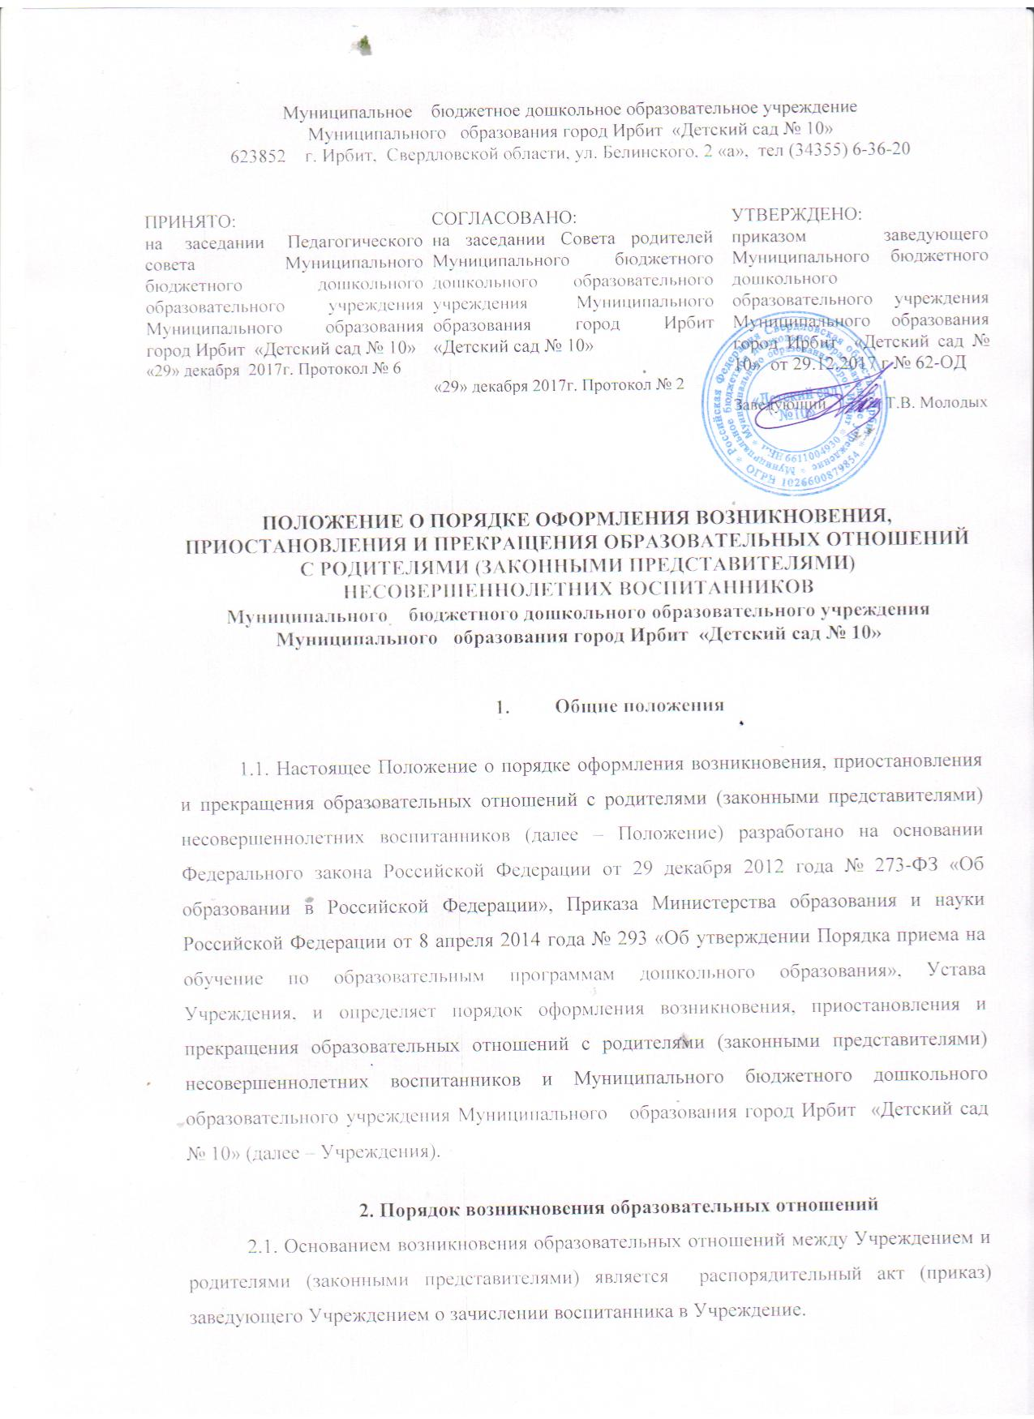.
2.2 Изданию распорядительного акта о зачислении воспитанника в Учреждение предшествует заявление родителя (законного представителя) и заключение договора об образовании по образовательным программам дошкольного образования.
2.3. Права и обязанности участников образовательного процесса, предусмотренные законодательством об образовании и локальными актами Учреждения, возникают с даты зачисления воспитанников в Учреждение.
2.4. Отношения между Учреждением, осуществляющим образовательную деятельность и родителями (законными представителями) регулируются договором об образовании по образовательным программам дошкольного образования (далее договор об образовании). Договор об образовании заключается в простой письменной форме между Учреждением, в лице заведующего и родителями (законными предстателями) обучающегося (воспитанника).
2.5. В договоре об образовании указываются основные характеристики образования, в том числе вид, уровень и (или) направленность образовательной программы (часть образовательной программы определенных уровня, вида и (или) направленности), форма обучения, срок освоения образовательной программы (продолжительность обучения).

3. Порядок приостановления образовательных отношений

3.1. За воспитанником Учреждения сохраняется место:
- на период болезни;
- по заявлению родителей (законных представителей) на время прохождения санаторно-курортного лечения, карантина;
- по заявлению родителей (законных представителей) на время очередных отпусков родителей (законных представителей).

4. Порядок прекращения образовательных отношений

4.1. Образовательные отношения прекращаются в связи с отчислением обучающегося из Учреждения, осуществляющего образовательную деятельность:
1) в связи с получением образования (завершением обучения);
2) досрочно по основаниям, в следующих случаях:
- по инициативе обучающегося или родителей (законных представителей) несовершеннолетнего обучающегося, в том числе в случае перевода обучающегося для продолжения освоения образовательной программы в другую организацию, осуществляющую образовательную деятельность;
- по инициативе организации, в случае установления нарушения порядка приема в образовательную организацию, повлекшего по вине обучающегося его незаконное зачисление в образовательную организацию;
- по обстоятельствам, не зависящим от воли обучающегося или родителей (законных представителей) несовершеннолетнего обучающегося и организации, осуществляющей образовательную деятельность, в том числе в случае ликвидации организации, осуществляющей образовательную деятельность.
4.2. Досрочное прекращение образовательных отношений по инициативе обучающегося или родителей (законных представителей) несовершеннолетнего обучающегося не влечет за собой возникновение каких-либо дополнительных, в том числе материальных, обязательств указанного обучающегося перед организацией, осуществляющей образовательную деятельность.
4.3. Основанием для прекращения образовательных отношений является распорядительный акт Учреждения, осуществляющего образовательную деятельность, об отчислении обучающегося из Учреждения. Если с обучающимся или родителями (законными представителями) несовершеннолетнего обучающегося заключен договор об оказании платных образовательных услуг, при досрочном прекращении образовательных отношений такой договор расторгается на основании распорядительного акта Учреждения, осуществляющего образовательную деятельность, об отчислении обучающегося из Учреждения. Права и обязанности обучающегося, предусмотренные законодательством об образовании и локальными нормативными актами Учреждения, осуществляющего образовательную деятельность, прекращаются с даты его отчисления из Учреждения, осуществляющего образовательную деятельность.
4.4. При досрочном прекращении образовательных отношений Учреждение, осуществляющее образовательную деятельность, в трехдневный срок после издания распорядительного акта, об отчислении обучающегося выдает лицу, отчисленному из этой организации, справку об обучении или о периоде обучения по образцу, самостоятельно устанавливаемому Учреждением.
4.5. Учреждение в случае досрочного прекращения образовательных отношений по основаниям, не зависящим от воли Учреждения, осуществляющим образовательную деятельность, обязано обеспечить перевод воспитанников в другие организации, осуществляющие образовательную деятельность и исполнить иные обязательства, предусмотренные договором об образовании.
В случае прекращения деятельности Учреждения, а также в случае аннулирования у него лицензии на право осуществления образовательной деятельности, Учредитель Учреждения обеспечивает перевод воспитанников с согласия родителей (законных представителей) в другие образовательные организации, реализующие соответствующие образовательные программы.

